Funzin integriert KDPOF ICs in neue Geräte „FAIP 3.0“ und „Photon“

CES 2022: Gemeinsame Präsentation des optischen Netzwerks für autonome Fahrzeuge

Madrid, Spanien, 9. Dezember 2021 – KDPOF, ein führender Anbieter für Gigabit-Konnektivität über Faseroptik, erklärt stolz, dass Funzin, ein Unternehmen für Softwareentwicklung und Edge-KI-Lösungen, den KD1053 IC und den integrierten KD9351 FOT (Fiber Optic Transceiver) in die neue Funzin AIoT-Plattform „FAIP 3.0“ und das Edge-KI-Gerät „Photon“ für den Automobilbereich integriert hat. „Die Netzwerke in autonomen Fahrzeugen müssen eine große Menge an Sensordaten steuern und verarbeiten können“, erläutert Deuk Hwa Kim, CEO/Präsidentin von Funzin. „Unsere automotive Netzwerklösung bietet eine Ethernet-Backbone-Umgebung, die auf optischen Polymerfasern (POF) basiert, um Störungen durch elektronische Wellen zu vermeiden.“ Die neue Systemlösung stellt die Infrastruktur für die Gigabit-Kommunikation bereit, die für das Senden und Empfangen von Daten mit hoher Kapazität erforderlich ist. „Wir freuen uns, FAIP 3.0 und Photon mit unserem neuen KD9351 FOT zu unterstützen, der in Kombination mit dem bestehenden KD1053 IC die Kosten für 1 Gb/s im Vergleich zu verdrillten, geschirmten Kupferkabeln (Shielded Twisted Pair, STP) um 30 Prozent senkt“, ergänzt Carlos Pardo, CEO und Mitbegründer von KDPOF. „Durch die Konstruktion des Transimpedanzverstärkers, der Fotodiode, des LED-Treibers und der LED in einem einzigen Bauteil bietet der integrierte KD9351 eine effiziente optische Konnektivität für sichere Ethernet-Backbones und Sensorverbindungen für Fahrerassistenzsysteme (ADAS) in Fahrzeugen.“

Zukunftsfähig mit optischem Netzwerk in Fahrzeugen

Wesentliche Vorteile der optischen Lösung sind die überlegene elektromagnetische Verträglichkeit (EMV) dank der inhärenten galvanischen Trennung, das geringe Gewicht und die niedrigen Kosten. Die optischen Kabel sind absolut zuverlässig und in dem Bandbreiten-Bereich mindestens so flexibel wie Kupferkabel. Sie erlauben schnelles, dynamisches und enges Biegen sowie das Eintauchen in dunkle Flüssigkeiten. Zudem garantiert die Konnektivität über Faseroptik ein einfaches Engineering für eine nahtlose Implementierung.

Systemlösung: kosteneffizient, flexibel, zuverlässig

Die neue Funzin AIoT-Plattform „FAIP 3.0“ und das Edge-KI-Gerät „Photon“ enthalten ein Controller-Board, eine POF-QHD-Kamera und ein POF-Kabel. Das Carrier-Board unterstützt die Anbindung an eine Vielzahl an POF-Legacy-Geräten. Es bietet acht optische Schnittstellen mit den KD1053 und KD9351 von KDPOF, die Bandbreiten von jeweils 1 Gigabit pro Sekunde liefern. Der integrierte KD9351 FOT ist nicht nur kostengünstig, sondern verkürzt auch die Lieferkette und macht doppelte Tests überflüssig, da der abschließende Test beim Tier1 stattfindet. Außerdem ist die Montage vereinfacht und der Steckverbinder bietet eine „Snap -In“-Verbindung ohne Löten.

Der KD9351 verwendet eine kostengünstige MEMs-Verkapselung und ermöglicht eine SMD-Reflow-Bestückung mit 8 x 7 mm LGA-Bauteilen. Er ist vollständig gegen elektromagnetische Strahlung abgeschirmt. Der Faseranschluss erfolgt über einen sehr einfachen, aufgesetzten Kunststoffstecker. Der Temperaturbereich von -40 °C bis +105 °C entspricht den rauen Umgebungsanforderungen im Automobilbereich. Der FOT widersteht den Bedingungen im Motorraum mit einer Vibrationsklasse von V2. Zusätzlich verträgt der Baustein Wasser ohne Abdichtung. Die EMV-Performance ist selbst bei abgenommenem Steuergerätegehäuse hervorragend, da die Abschirmung in das PCB-Bauteil integriert ist. Die Optik implementiert Tx- und Rx-Linsen.

KDPOF und Funzin präsentieren ihre optische Netzwerklösung für autonome Fahrzeuge auf der internationalen Messe CES vom 5. bis 8. Januar 2022 am Stand 6870 in der Tech West Hall in Las Vegas, Nevada, USA, und online.

Zeichen: 3.845

Keywords: KDPOF, Funzin, Faseroptik, POF, optische Polymerfaser, KD1053, KD9351, AIoT-Plattform, FAIP 3.0, Photon, Multigigabit, automotive, automotive Ethernet, Konnektivität, Fahrzeugnetzwerk, ADAS, autonomes Fahren, vernetzte Fahrzeuge, EMV, Photonik, CES

Bilder

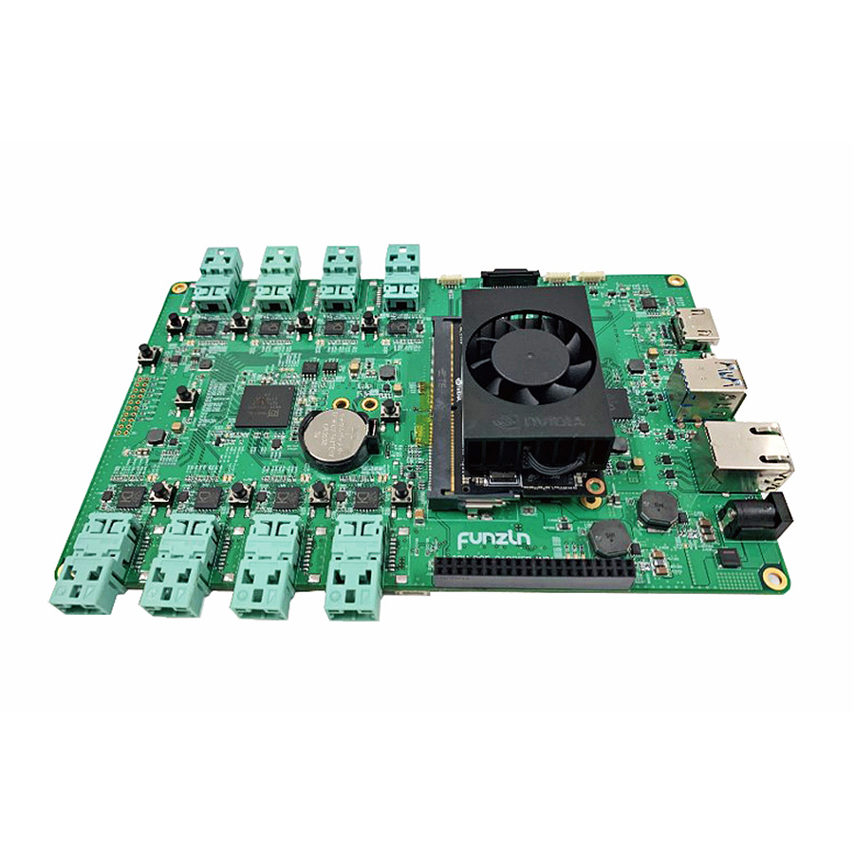 |  |  |  | Bild 1: Neue Funzin AIoT-Plattform FAIP 3.0 und Edge-KI-Gerät Photon integrieren KDPOF KD9351 und KD1053 für autonome Fahrzeuge  Bildquelle/Copyright: Funzin  Download: https://www.ahlendorf-news.com/media/news/images/Funzin-KDPOF-aiot-platform-faip30-H.jpg
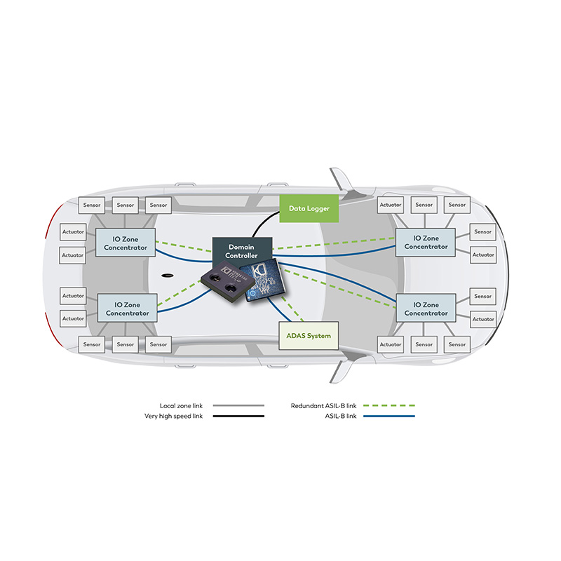 |  |  |  | Bild 2: Effizientes optisches Fahrzeugnetzwerk mit integriertem KD9351 und KD1053 von KDPOF  Copyright: KDPOF  Download: https://www.ahlendorf-news.com/media/news/images/KDPOF-KD9351-safe-backbone-H.jpg
Bild 3: Deuk Hwa Kim ist CEO/President von Funzin

Copyright: Funzin
Download: https://www.ahlendorf-news.com/media/news/images/Funzin-Deuk-Hwa-Kim-H.jpg
Bild 4: Carlos Pardo ist CEO und Mitgründer von KDPOF

Bildquelle/Copyright: KDPOF
Download: https://www.ahlendorf-news.com/media/news/images/KDPOF-Carlos-Pardo-H.jpg

Über Funzin

Funzin ist ein Unternehmen für Softwareentwicklung und KI-Lösungen mit Sitz in Südkorea. Seit seiner Gründung im Jahr 2006 hat Funzin seine Geschäftsfelder auf die Bereiche loT, T-Commerce, Telekommunikationstechnik und Smart Car auf der Grundlage interaktiver mobiler Telekommunikationstechnologien einschließlich 3G und 4G erweitert. Weitere Informationen finden sich unter https://funzin.co.kr.

Funzin Co. Ltd
EAST-13FL, Hyundai Terrace Tower, 7, Yeonmujang 5ga-gil
Seongdong-gu, Seoul, Republic of Korea
E funzin.ir@funzin.co.kr
T +82 2 929 9579 80

Über KDPOF

Das Fabless-Halbleiterunternehmen KDPOF bietet innovative optische Hochgeschwindigkeits-Netzwerke in rauer Umgebung. KDPOF lässt die Gigabit-Vernetzung über Faseroptik Wirklichkeit werden, indem die KDPOF-Technologie POF-Links mit 1 Gbit/s für Automobil, Industrie- und Heimnetzwerke bereitstellt. Das 2010 in Madrid, Spanien, gegründete Unternehmen bietet seine Technologie entweder als ASSP (Application Specific Standard Product) oder als IP (Intellectual Property) für die Integration in System-on-Chips (SoCs) an. Das adaptive und effiziente System funktioniert mit einer großen Bandbreite an optoelektronischen Bauelementen und kostengünstigen optischen Fasern mit großem Kerndurchmesser. Damit gewährleistet KDPOF den Automobilherstellern niedrige Risiken, geringe Kosten und kurze Markteinführungszeiten. Weitere Informationen stehen unter www.kdpof.com zur Verfügung.

KDPOF Knowledge Development for POF, S.L.
Ronda de Poniente 14, 2ª Planta
28760 Tres Cantos, Spanien
E pr@kdpof.com
T +34 918043387
Medienkontakt
Mandy Ahlendorf
ahlendorf communication
E ma@ahlendorf-communication.com
T +49 89 41109402

